Text Online-Shop DE: milKit Ersatzventile

Tubeless Reifen einfach und ohne Sauerei installieren und unterhalten und keine verstopften Ventile mehr!
Möchtest du im Umgang mit Tubeless und Dichtmilch sorglos und sauber arbeiten können? Das revolutionäre Tubeless-Ventil-System milKit macht den Unterhalt von Tubeless-Reifen schnell, einfach und sauber:
- Messen und Nachfüllen der Dichtmilch, ohne die Luft aus dem Reifen abzulassen
- Geschlossene Gummiklappen unten am Ventil verhindern das Verstopfen der Ventile durch Dichtmilch
- Vereinfachte Installation: Die milKit-Ventile halten die Luft auch ohne eingeschraubtes Ventilherz im Reifen.
Das in Deutschland gefertigte Produkt überzeugt durch die hochwertigen und leichten Aluminium-Ventile und das edle Design mit vielen smarten Details.
Die Ventile passen in alle gängigen Felgen, inkl. Road-, Gravel- und MTB-Tubeless.
Lieferumfang milKit Ersatzventile:
- 2x milKit Alu-Tubeless-Ventil
- 1x Ventilherz-Tool
- 1x Info-Booklet
milKit compact und milKit valve pack sind in den Ventillängen 35mm, 45mm, 55mm und 75mm erhältlich.

Bilder milKit Ersatzventilen

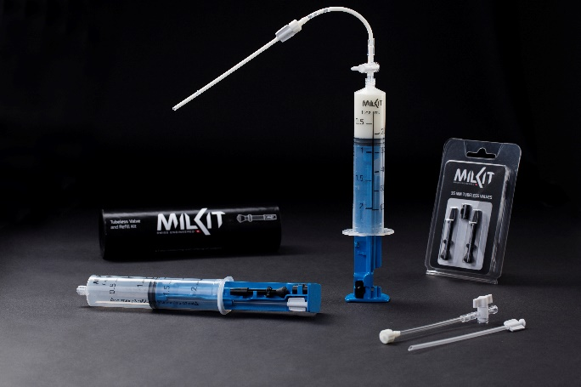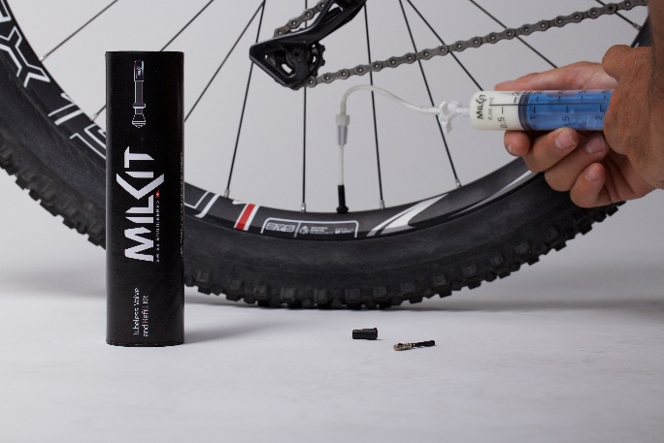

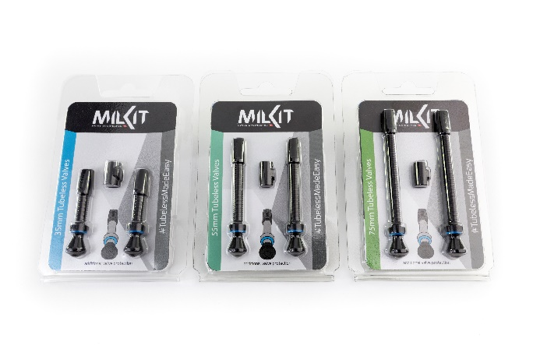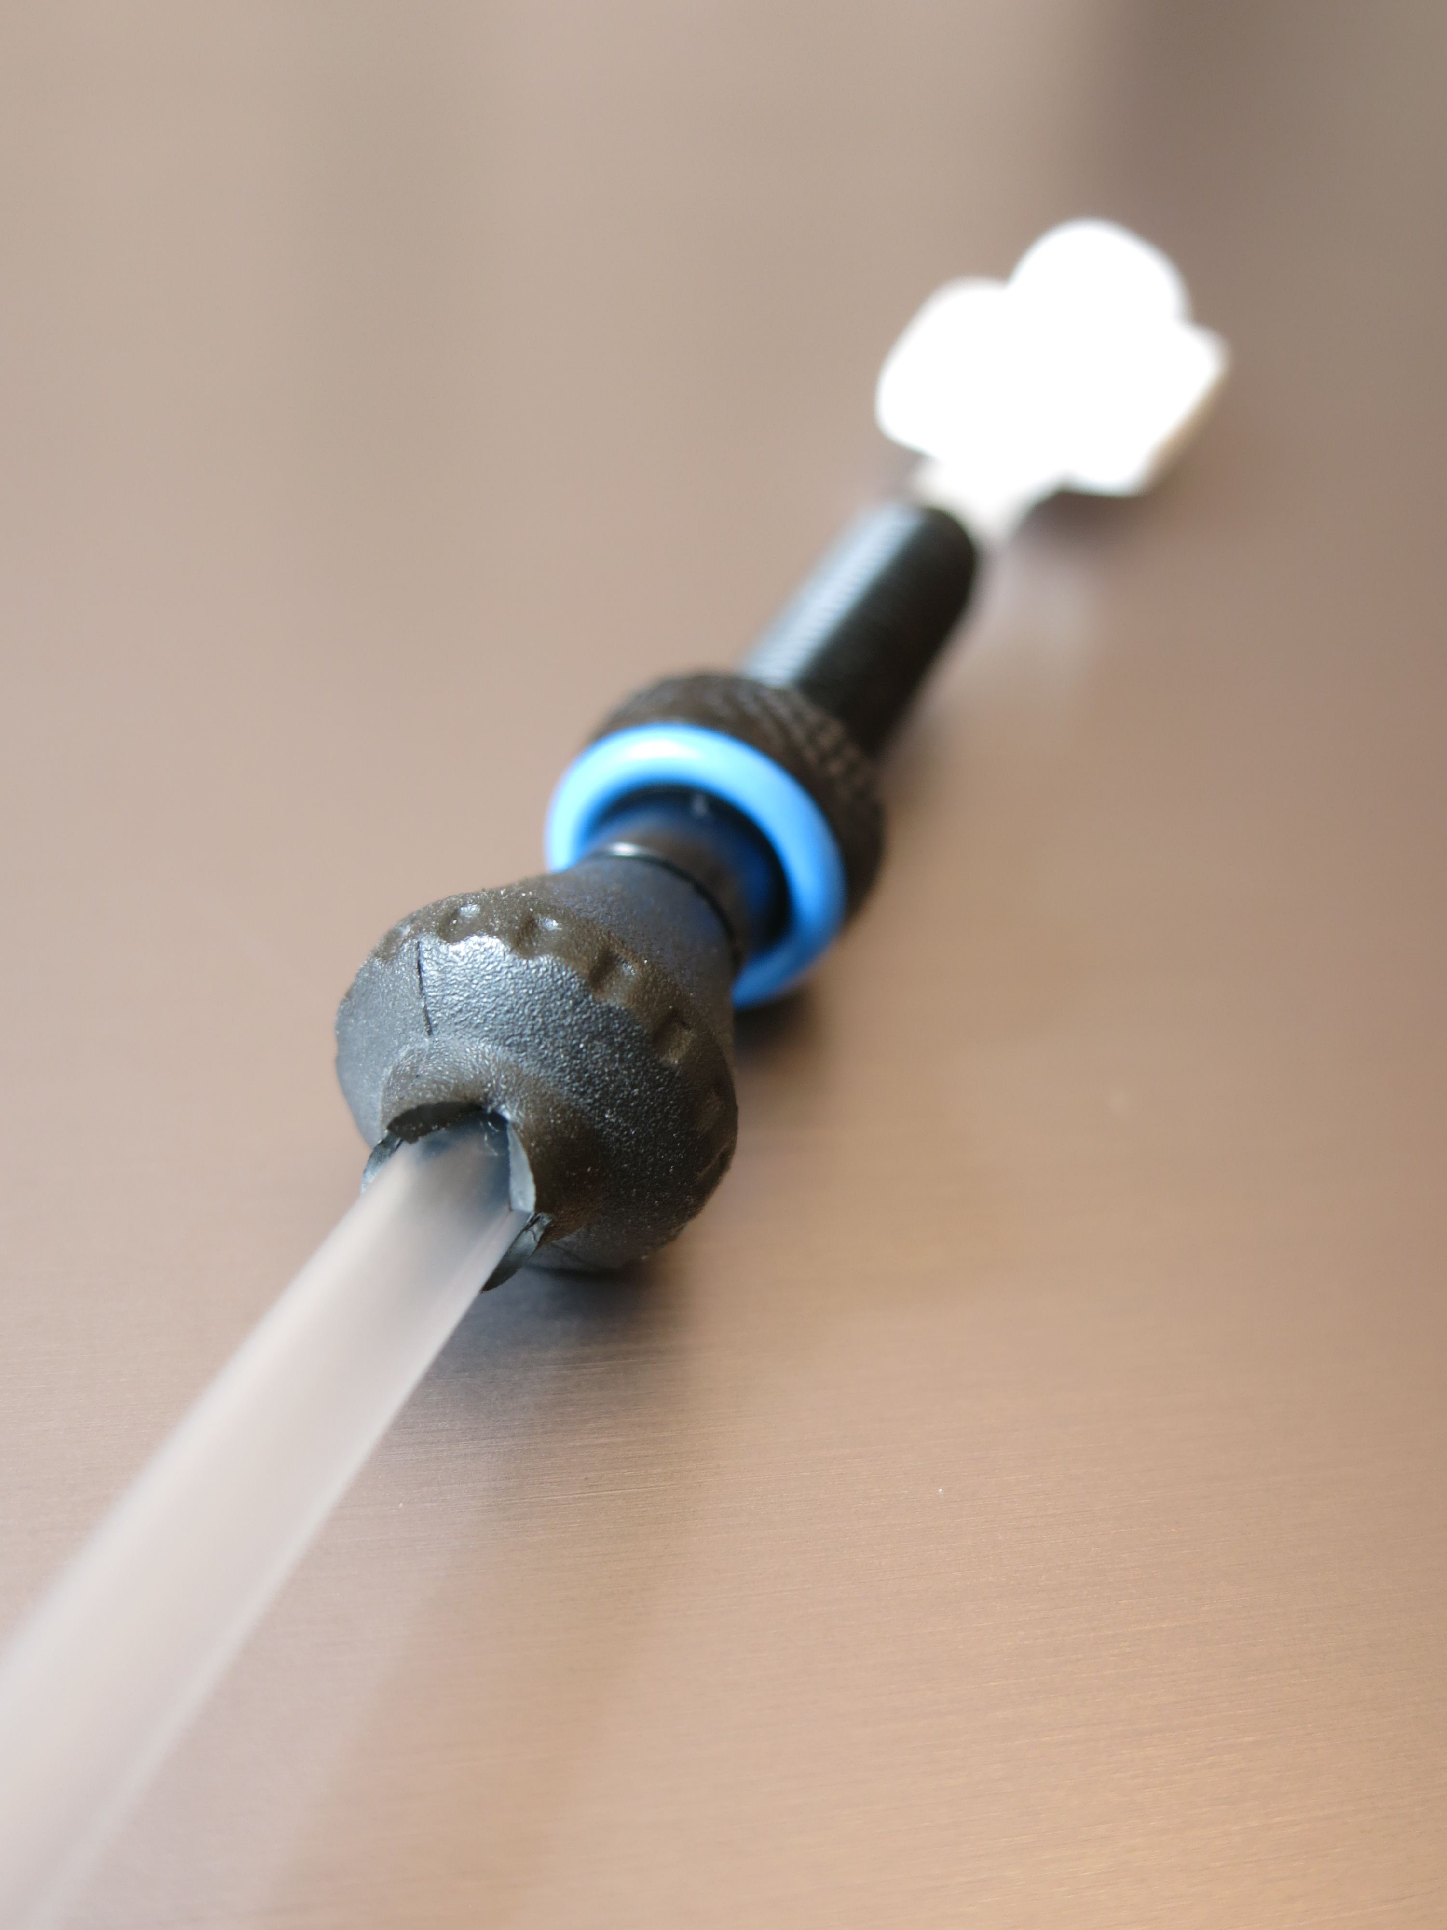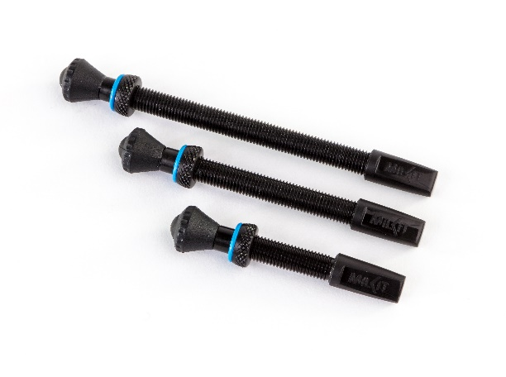

Weitere Bilder in hoher Auflösung: www.milKit.bike/media

